**Công Dân Số Là Gì? 6 Đặc Điểm Tiêu Biểu Của Công Dân Số**

Ngày nay, đất nước ta đang cố gắng hướng tới mục tiêu thực hiện chuyển đổi công nghệ số dựa vào ba yếu tố chính là Chính phủ số – xã hội số và kinh tế số. Trong đó, xã hội số sẽ được tạo nên từ trên những công dân số. Như vậy, ***công dân số là gì***? Những đặc điểm tiêu biểu cấu thành công dân số và cần đạt được kỹ năng gì? Hãy cùng CoDX tìm hiểu trong bài viết hôm nay nhé!

|  |
| --- |
|  |

**1. Công dân số là gì?**

***Công dân số là gì****? Chính là những công dân có khả năng sử dụng được công nghệ thông tin (CNTT), khéo léo truyền thông ở phần lớn toàn bộ ngành nghề, lĩnh vực của đời sống xã hội, từ các cấp địa phương cho tới các cấp quốc gia và thế giới.*

Có 9 thành tố cấu nên công dân số là khả năng truy cập vào những nguồn dữ liệu số, có thể tương tác trong không gian số, kỹ năng số cơ bản, mua bán sản phẩm trên internet, chuẩn mực đạo đức trong không gian số, nghĩa vụ và trách nhiệm ở không gian số, xác thực – định danh, thông tin cá nhân và quyền riêng tư trong không gian số.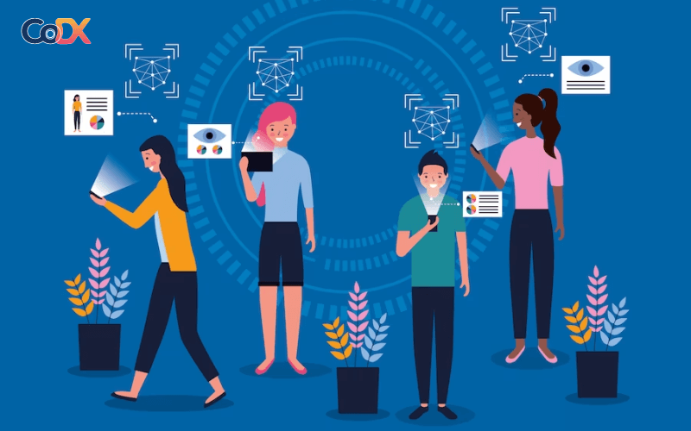Công dân số là một phần không thể thiếu trong chuyển đổi số

**2. Đặc điểm tiêu biểu của một công dân số là gì?**

Ở một không gian số, mọi người hoàn toàn được phép sử dụng các quyền lợi được phát sinh từ quyền con người, qua đó thực hiện đầy đủ nghĩa vụ của mình. Không phải ai cũng sử dụng mạng đều được công nhận là công dân số. 6 đặc điểm tiêu biểu của một công dân số:

* ***Đặc điểm 1:****Người có trình độ nhất định về lĩnh vực công nghệ;*
* ***Đặc điểm 2:****Am hiểu về thế giới ảo và nền văn hóa số;*
* ***Đặc điểm 3:****Sở hữu kiến thức uyên bác về mạng;*
* ***Đặc điểm 4:****Người sử dụng CNTT có đạo đức và trách nhiệm;*
* ***Đặc điểm 5:****Thái độ tích cực với truyền thông đa phương tiện;*
* ***Đặc điểm 6:****Luôn tôn trọng quyền riêng tư khi tranh luận.*

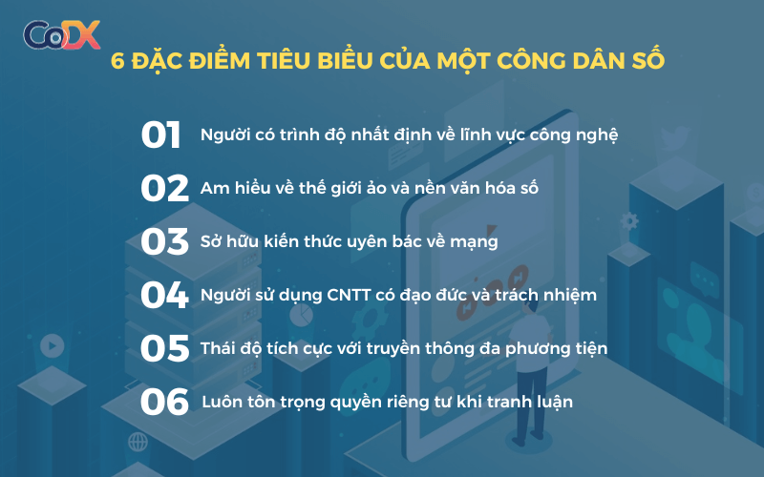6 đặc điểm tiêu biểu có trong một công dân số

**2.1. Công dân số là người có trình độ nhất định về mặt công nghệ**

Yếu tố sở hữu trình độ về lĩnh vực công nghệ của*công dân số là gì*? Chắc chắn là họ phải có kiến thức về phần mềm lẫn phần cứng và kỹ năng sử dụng máy móc thiết bị, những thiết bị điện tử. Những công dân này có thể sử dụng các hệ thống công nghệ mới nhất và mạng cho toàn bộ những tác vụ và chu trình có thể.

Nhắc tới công dân số là chỉ sự thông minh và các hiểu biết nhất định trong ngành CNTT về: Vấn đề trên thế giới, sự kiện hội nghị quốc gia và thế giới, truyền thông, dữ liệu liên lạc, công việc của Nhà nước, tình hình phân biệt đối xử, tổ chức xã hội, tài chính – ngân hàng, quảng cáo,…

**2.2. Công dân số am hiểu về thế giới ảo và nền văn hóa số**

*Công dân số là gì*? Là người hiểu được rằng một không gian ảo mà ở đó tồn tại thế giới thực đang được thiết lập, phát triển, phác họa. Nền văn hóa số nằm trong thế giới thực đang được cấu thành nên và sau đó được vận hành mở rộng ra môi trường số.

Công dân số đi liền với các thiết bị di động và luôn kỳ vọng chúng sẽ được phát triển tối ưu hơn, chẳng hạn như làm việc năng suất hơn, nhanh hơn, chính xác hơn, thiết kế nhỏ hơn, hoàn chỉnh hơn, sáng tạo hơn và ít gặp rủi ro và cũng sở hữu những công nghệ tiên tiến hơn.

Công dân số phải thực sự hiểu biết nền văn hóa số và thế giới ảo

Những điều mà công dân số được tiếp xúc trong môi trường toàn cầu thực sẽ tiếp tục được triển khai số hóa và được xem là những sản phẩm, dịch vụ kỹ thuật số. Bên cạnh đó, công dân số phải có sự am hiểu nhất định về yếu tố đạo đức, nhận thức, tư duy và chu trình pháp lý do từng dữ liệu, hoạt động thực hiện trong không gian số có thể đều được lưu trữ, tìm kiếm và truy vết.

**2.3. Người sở hữu kiến thức sâu rộng về Internet**

Công dân trong môi trường số hiện nay phải trang bị kỹ năng, kiến thức số sâu rộng, sử dụng thuần thục các công nghệ số, khả năng thực hiện các giải pháp [số hóa doanh nghiệp](https://businesswiki.codx.vn/so-hoa-doanh-nghiep-la-gi/), tìm kiếm, xử lý dữ liệu, phân tích nguồn gốc dữ liệu,… nhằm phục vụ cho mục đích làm việc, học tập, nghiên cứu, giao tiếp trong không gian số. Khi xu hướng mới lên ngôi, công dân có thể học cách sử dụng chúng một cách phù hợp và kịp thời, trau dồi mọi thứ mọi nơi và mọi lúc.

**2.4. Công dân số là người sử dụng công nghệ thông tin có trách nhiệm và đạo đức**

Quy tắc đạo đức dữ liệu bao gồm các nguyên tắc mà toàn bộ những công dân sử dụng mạng, thiết bị điện thoại di động, máy tính cá nhân cần phải chấp hành. Sở dĩ họ phải có đạo đức bởi vì những công dân số này có quyền tự do chọn lựa sở thích, niềm vui của bản thân khi sinh hoạt trong không gian số. Họ phải có trách nhiệm với chính sự lựa chọn và hành vi của mình.

Trách nhiệm của *công dân số là gì*? Là việc sử dụng mạng một cách lành mạnh và bảo đảm an toàn và không gây thiệt hại tới những người xung quanh. Song song đó, họ cũng cần nhận thức rằng mình có thể sẽ phải chịu các thiệt hại, nguy hiểm từ người khác và điều này sẽ gây hại sự tổn hại cho người khác khi đang truy cập online.

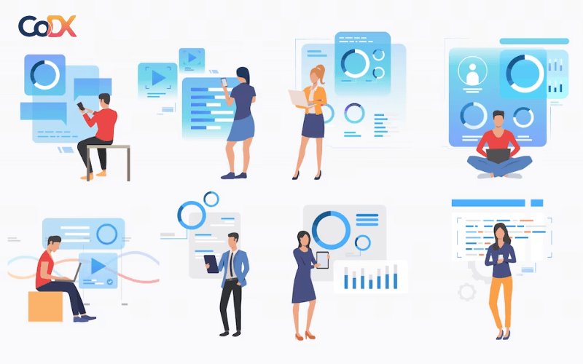Công dân số phải biết sử dụng CNTT có đạo đức và trách nhiệm

Các cuộc bàn luận về sự ưu tiên trong công nghệ số, trách nhiệm công nghệ số, các cuộc khủng bố trên internet, tấn công mạng,… vẫn xảy ra hàng ngày, điều này cũng đồng nghĩa là các công dân số sẽ phải chịu trách nhiệm toàn bộ về mặt đạo đức và có trách nhiệm trước Pháp luật.

**2.5. Thái độ tích cực với truyền thông đa phương tiện**

Thái độ tích cực với truyền thông đa phương tiện của một *công dân số là gì*? Hầu hết công dân số đều có những tài khoản mạng xã hội như Facebook, Instagram, Linkedin, Tik Tok,… nhưng bản chất thực tế của những người này trong thời đại kỹ thuật mới không hẳn là người dùng hoạt động tích cực trên các nền tảng này. Yếu tố này thường phụ thuộc vào hành vi và sở thích dùng mạng xã hội của họ.

Phương thức trong hoạt động ở mạng xã hội của họ có thể quan tâm đến các vấn đề của mỗi thành phố, quốc gia và thế giới, thể hiện quan niệm liên quan tới nghệ thuật, khoa học, chính trị, văn học và thể hiện triết lý bản thân như một công dân.

Quy trình làm các công việc của một công dân số có thể trở thành dữ liệu, thông tin được bổ sung vào nghề nghiệp bản thân công dân số và hiển nhiên là bao hàm cả dữ liệu về tiền sự, tiền án của các đối tượng này.

Truyền thông đa phương tiện sẽ là một phần quan trọng, có nhiệm vụ không thể thiếu về nhận diện kỹ thuật số và thể hiện rõ nét tính cách, bản sắc mỗi con người trong môi trường số thật đầy đủ. Mức độ hiển thị và nhận diện này chắc chắn sẽ liên quan tới việc các cá nhân chia sẻ chính dữ liệu của mình ở thực tế.

**2.6. Công dân số luôn tôn trọng quyền riêng tư trong việc tranh luận**

Tôn trọng quyền riêng tư trong khi tranh luận của một *công dân số là gì*? Chính là cần đặt ra 1 quy định cụ thể để nhận định việc thực hiện quay hình, ghi âm một người nào đó có thể cần sự cho phép hay không. Và việc quay hình, ghi âm trái phép thường được sử dụng nhằm ủng hộ hoặc chống lại đối tượng đó hay không.

Toàn bộ các hành vi lăng mạ, xúc phạm, truyền tải những đoạn ghi âm, hình ảnh,… bắt buộc phải được quy định cụ thể về việc xử phạt. Đối tượng đứng phía sau màn hình sẽ không hẳn là những người ngoài cuộc, nhưng những người này đều có quyền công dân và tự do bình đẳng. Người dùng luôn là thực tế ngay cả khi các tài khoản của họ chỉ là giả.

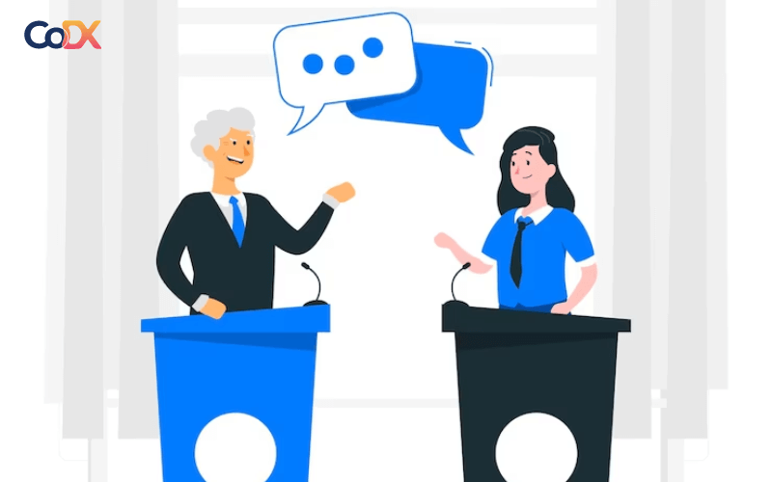Công dân số phải tôn trọng quyền riêng tư khi tranh luận

**3. Công dân số cần có những kỹ năng gì?**

Vậy kỹ năng cần có của một *công dân số là gì*? Sau đây CoDX sẽ cung cấp đến bạn đọc 8 kỹ năng cần thiết của một công dân số:

* ***Kỹ năng 1 – Danh tính công dân công nghệ số:*** Có thể thiết lập và quản trị toàn bộ một danh tính trực tuyến và ngoại tuyến;
* ***Kỹ năng 2 – Quản trị thời gian tương tác cùng màn hình:*** Có thể quản trị thời gian tương tác cùng thiết bị và đa nhiệm của một công dân;
* ***Kỹ năng 3 – Nắm rõ tình trạng bắt nạt trên mạng:*** Có thể nhận thấy các tình huống bắt nạt trên mạng xã hội và đưa ra hướng giải quyết thông minh;
* ***Kỹ năng 4 – Quản trị an ninh mạng:*** Có thể bảo vệ thông tin của một công dân bằng việc thiết lập mật khẩu mạnh và quản trị những hình thức tấn công khác nhau;
* ***Kỹ năng 5 – Quản trị bảo mật:*** Có thể giải quyết khéo léo toàn bộ những dữ liệu cá nhân chia sẻ online nhằm bảo vệ và sự riêng tư của một cá nhân và mọi người;
* ***Kỹ năng 6 của công dân số là gì? – Tư duy nhận xét:***Có thể so sánh giữa địa chỉ liên hệ thực tế và địa chỉ liên hệ ảo, nội dung tiêu cực và tích cực, liên lạc online đáng tin cậy và không đáng tin cậy;
* ***Kỹ năng 7 – Dấu vết công nghệ số:***Có thể hiểu rõ bản chất của dấu vết công nghệ số và hậu quả của nó, từ đó quản trị có trách nhiệm hơn;
* ***Kỹ năng 8 – Cảm thông công nghệ số:*** Có thể chia sẻ sự đồng cảm đối với cảm xúc, mong muốn online của riêng mình và mọi người.

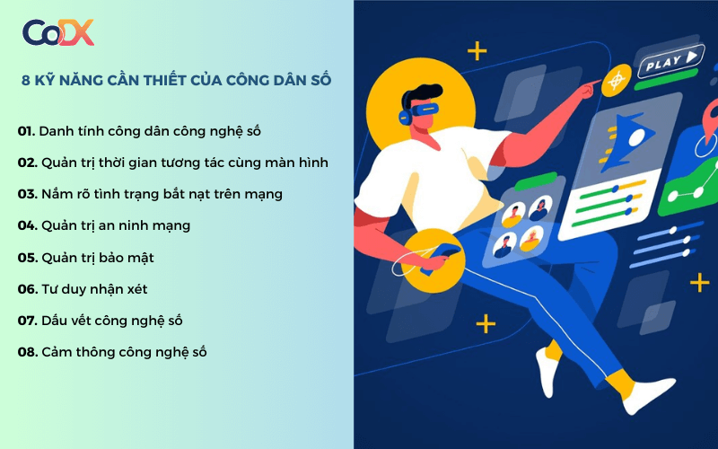8 kỹ năng cần thiết của một công dân số chuẩn